|  |  |
| --- | --- |
|  | ***Organização Sathya Sai do Brasil***CONSELHO CENTRAL DO BRASIL / *COORDENAÇÃO EDUCAÇÃO*Rua Pereira Nunes, 310 - Vila Isabel - Rio de Janeiro/RJ - CEP:20511-120 |

**CONS.EDU.01/18 12 de janeiro de 2018**

Aos Coordenadores de Educação dos Comitês e Coordenadores Regionais

C/c: Presidentes de Comitês, Conselho Central Executivo, Presidentes Fundação Sai e Instituto Sai de Educação,Coordenador Central da Região 23 e Chairman Zona 2B

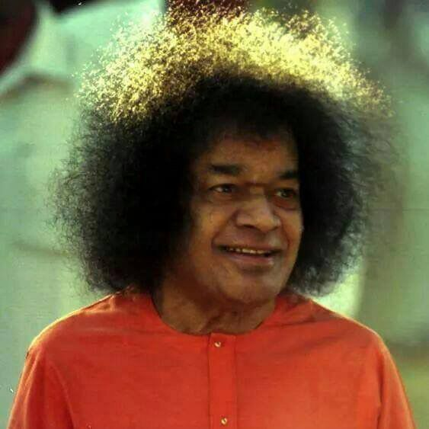

**“O Amor é um fluxo incessante do esplendor Divino. Os sábios chamam este Amor de Atma. Este Atma, que é pleno de Amor, brilha em todos os corações. Amor, Atma e coração são sinônimos para Deus. Para tal Amor puro, não pode haver quaisquer diferenças baseadas em meu e teu. Este Amor é abnegado. Onde há confiança, há Amor. Onde há Amor, há Paz. Onde há Paz, há Verdade. Onde há Verdade, há Bemaventurança. Onde há Bem-aventurança, há Deus.”**

(Pensamento para o dia - 23/01/2004)

Afortunados filhos de Sai!

Que todos possam estar bem, na graça divina.

Estamos enviando as citações e fotos de nosso Senhor que foram utilizadas nas 12 correspondências da **1ª Jornada de EES no Brasil**. Compilamos todas elas com o intuito de mantermos a chama acesa de nossa *jornada interior neste ano 2018* sob a luz da Educação Espiritual Sai!

Para isto, sugerimos uma reflexão mensal sobre cada uma delas (como parte de seu *sadhana* pessoal), ou seja, uma citação para cada mês deste ano, de tal forma que a mensagem possa ser internalizada firmemente em nossas vidas. Se acharem oportuno, façam um breve círculo de estudos em seu Centro ou Grupo Sai ao final de cada mês.

Que todos possamos nos ajudar mutuamente nesta contínua jornada rumo a Fonte!

Com amor,

Coordenação Nacional de Educação



Citação 01: ***“Lembre-se de que, a cada passo, você está se aproximando de Deus e Deus também está Se aproximando de você, pois Ele dá dez passos em sua direção quando você dá um passo em direção a Ele. Esta jornada não tem paradas. Ela é uma viagem contínua através de lágrimas e sorrisos, e através de nascimentos e mortes. Quando a estrada termina, e a Meta é alcançada, o peregrino descobre que apenas viajou de si para si mesmo, porque compreende que o Deus que procurou estava o tempo todo nele, ao seu redor e ao seu lado! Ele mesmo era sempre Divino.”***

*(Pensamento para o dia 18/11/2006)*

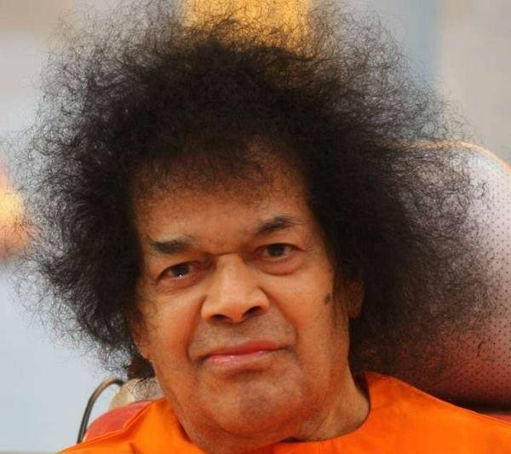

Citação 02**: “*Deus não está interessado em quantidade, Ele vê o sentimento por trás de suas ações. Assim, qualquer que seja o ato de caridade que vocês realizem, façam-no com espírito de amor e sacrifício.”***

*(Divino Discurso: As Flores que nunca murcham - 22/08/00)*

Citação 03: ***“Em todos os assuntos, tentem descobrir qual ação agradará a Mim e, então, comportem-se adequadamente. Alguém pode ou não estar os observando, mas lembrem-se de que sou Eu que estarei com vocês onde estiverem, agora ou mais tarde, aqui ou em outra parte; assim, sejam sinceros.”***

*(Sathya Sai Speaks, vol 9)*

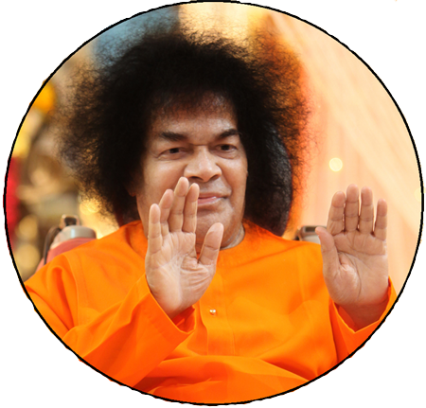

Citação 04: **“*Se você faz uma peregrinação como um piquenique, sem a preparação mental necessária para receber a Graça de Deus, sua viagem será apenas para passear e não para fortalecer suas inclinações espirituais!”*** *(Pensamento do dia 10/8/2017)*

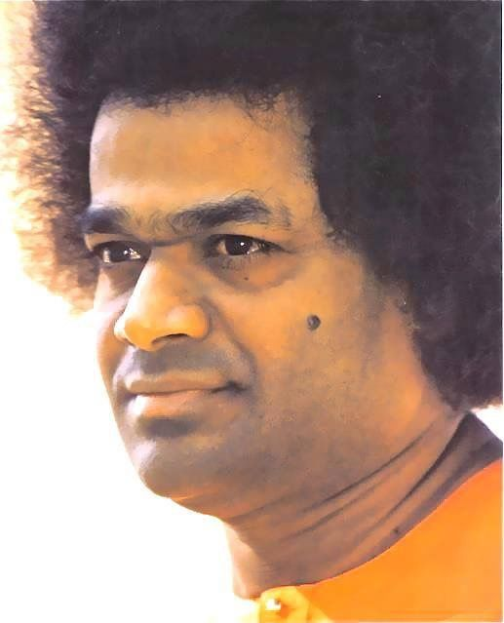

*Citação 05****: “Se vocês transferirem e deixarem tudo para o Senhor, Ele os protegerá e conduzirá. O Senhor chegou precisamente para essa missão.”*** *(“Esplendor de Sathya Sai”, pág. 31)*

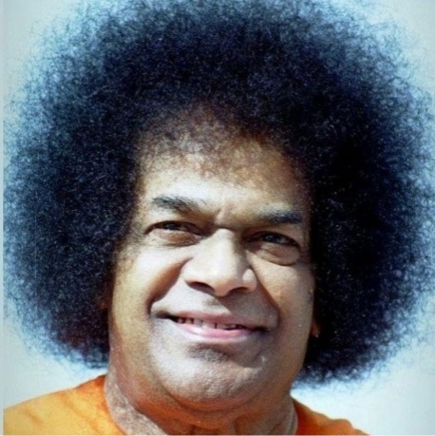

Citação 06***: “Cultivem em seu coração a proximidade Comigo e, assim, serão recompensados e adquirirão uma fração daquele amor supremo. Essa é uma grande oportunidade”.***

*(“O Esplendor de Sathya Sai”)*

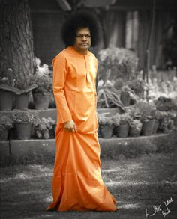

Citação 07***: “Aceitem tudo que acontece, seja bom ou ruim, como uma dádiva de Deus. Entendam que isto é bom para você.”*** *(Divino Discurso: As flores que nunca murcham - 22/08/00)*

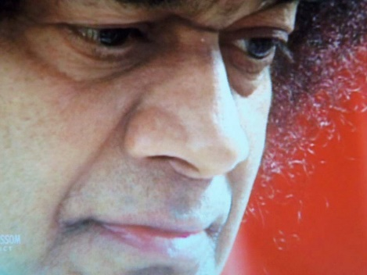

Citação 08***: “Vocês são as flores do jardim de Deus; são as estrelas de Seu céu; são os milagres do mundo de Deus. Deus fica contente quando estão felizes e com boa saúde.”*** *(Manual de EES, 2013).*

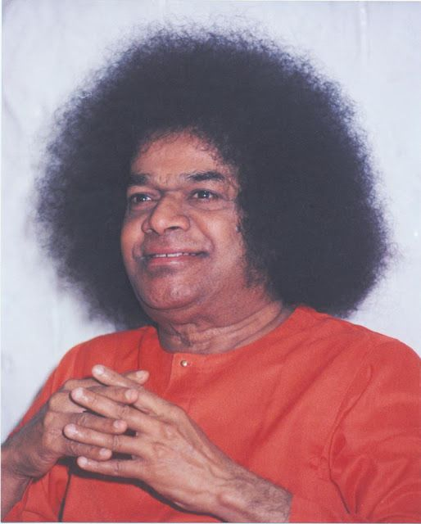

*Citação 09****: “Eu os quero ativos, completamente engajados, pois, se não tiverem atividade, o tempo sobrará pesadamente em suas mãos. Não desperdicem um simples momento do tempo de vida que lhes foi dado, pois o tempo é o corpo de Deus.”***

*(Divino Discurso: Examinem, Experimentem - 25/03/58)*

*Citação 10:* ***“A verdadeira educação é aquela que infunde compaixão. O patriotismo unido ao sacrifício e a devoção unida ao amor deveriam tornar-se uma parte essencial de suas vidas. A educação confere humildade. A humildade confere merecimento; o merecimento lhes assegura tanto a riqueza quanto a divindade e a devoção a Deus.”***

*(Divino Discurso: Unam a Espiritualidade com a Educação - 22/11/1998)*

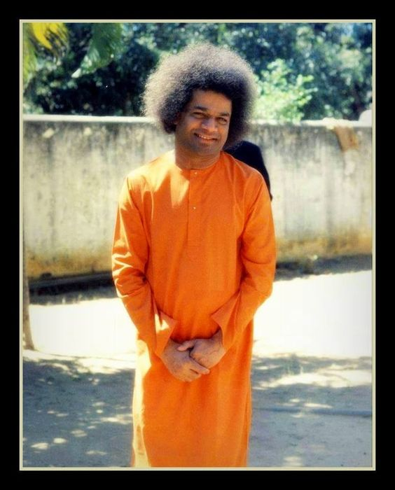

Citação 11: ***“O coração humano é como uma caneta. A cor das palavras que vocês escrevem será a mesma cor da tinta na caneta. Igualmente, quando preenchem seus corações com amor, tudo aquilo que vocês pensem, digam e façam será permeado com amor. Deus espera que vocês preencham seus corações com amor e levem uma vida sagrada.”***

*(Divino Discurso: As Flores que nunca murcham - 22/08/00)*

Citação 12***: “Um aspirante espiritual verdadeiro terá uma atitude reverente em relação ao dever que lhe é confiado. Ele executará cada tarefa designada a ele como um ato de adoração, através do qual o Senhor será agradado. O dever é Deus - o trabalho é adoração. A adoração não é um uniforme para ser vestido e retirado em horas determinadas do dia. Faça com que cada pensamento se torne uma flor, digna de ser segurada pelos dedos de Deus - faça de cada ato um fruto, pleno do suco doce do amor, digno de ser colocado em Sua mão - torne cada lágrima pura e sagrada, digna de lavar Seus Pés de Lótus.”***

*(Pensamento para o dia 26/09/2004)*



